**Openresty 安装**

**参考文档** <http://openresty.org/cn/installation.html>

1. **下载安装包安装**

wget https://openresty.org/download/openresty-1.15.8.3.tar.gz

tar -xzvf openresty-1.15.8.3.tar.gz

cd openresty-1.15.8.3/

./configure

Make

sudo make install

**参考文档** <http://openresty.org/cn/getting-started.html>

1. **做一个简单web 服务器**

跟着步骤做，但这里有个坑

nginx -p `pwd`/ -c conf/nginx.conf

Nginx读取自己设置的文件夹路径时，启动后，生成的pid文件也在当前目录下。但是nginx停止服务时还是读取openresty下默认的nginx的路径。所以导致无法停止服务，建议nginx.conf的内容还是写入原路径openresty的nginx下。

**Ansible安装**

1. 开始安装前，一般会安装失败，先配置镜象

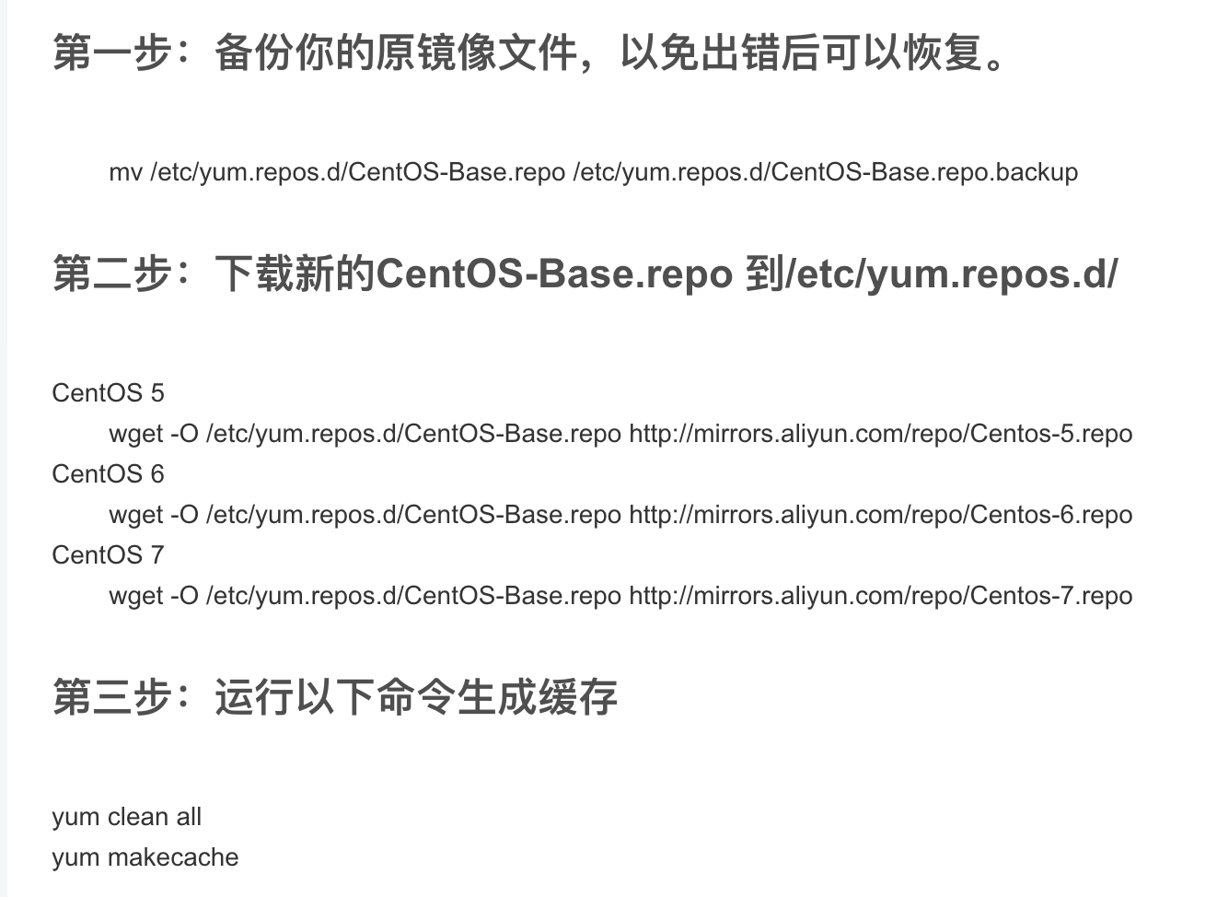

1. 执行命令安装

yum install -y ansible

1. 查看版本看是否安装成功

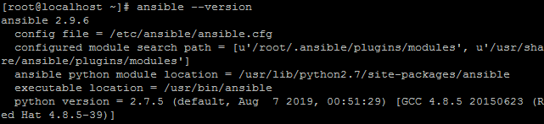

4. 设置host

vi /etc/ansible/hosts



5.设置ssh

参考文档 <https://www.jianshu.com/p/f25771390222>

1. 生成sshkey

ssh-keygen -t rsa



7.**通过ssh-copy-id的方式实现远程登录**

ssh-copy-id -i ~/.ssh/id_rsa 192.168.204.132 （文档的put在在不适用）

输入密码成功添加

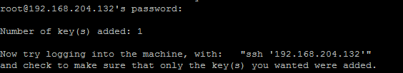

8.尝试连接

ansible all -m ping

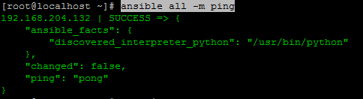

1. 创建项目目录

Mkdir ansible-openserver

10.编写任务

vi ansible-openserver/start.yml

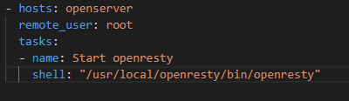

这里踩坑了，没看文档瞎搞，以为name下面是linux执行命令

- hosts: openserver

remote_user: root

tasks:

- name: Start openresty

/usr/local/openresty/bin/openresty:

/usr/local/openresty/bin/openresty 这位置并不是写linux指令，而是ansible能识别的 module action

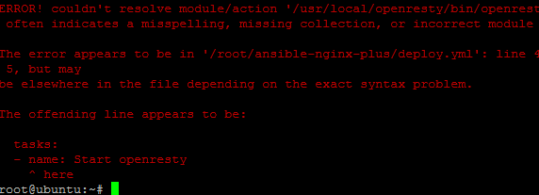

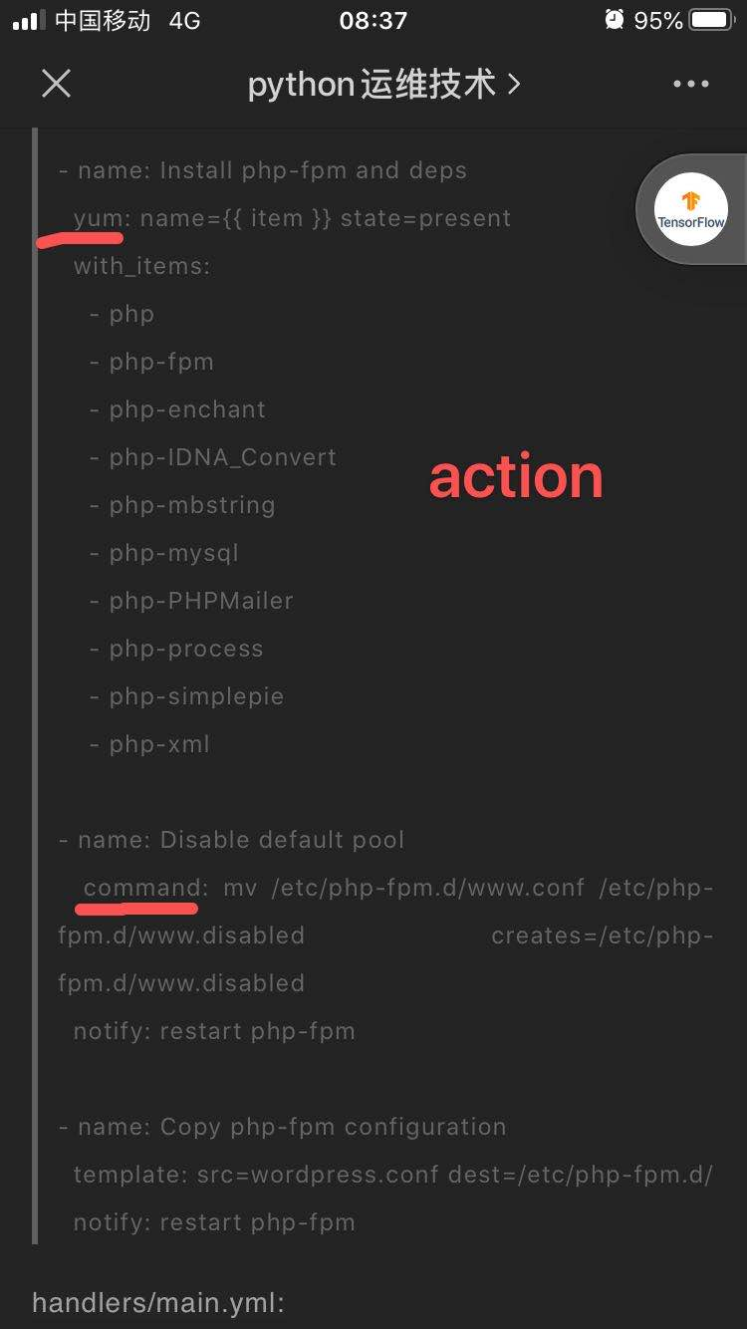

vi ansible-openserver/stop.yml

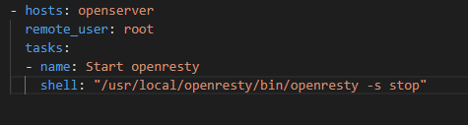

11.执行任务

开启服务器

ansible-playbook --ask-pass $HOME/ansible-openserver/start.yml

输入密码，成功执行任务。

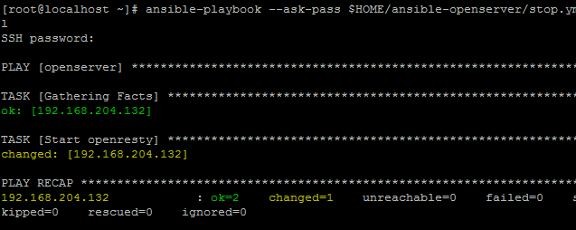

服务器b测试



关闭服务器

ansible-playbook --ask-pass $HOME/ansible-openserver/stop.yml

输入密码，成功执行任务。

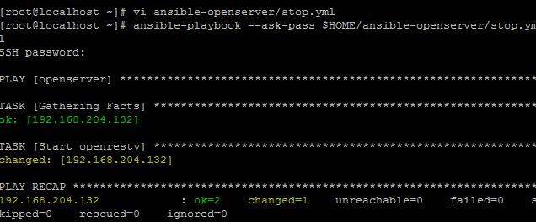

服务器b测试

